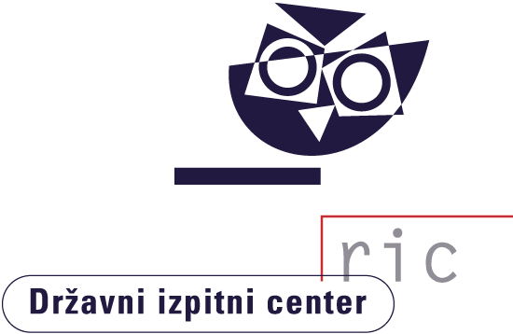

Splošna in poklicna matura 2010

Gradivo za novinarsko konferenco

14. julij 2010
Vsebina
Rezultati spomladanskega roka 2010
Splošna matura 3
Poklicna matura 6
Izpiti iz posameznih predmetov splošne mature ob poklicni maturi 7
Mednarodna matura 8
Vpis na univerze, visokošolske zavode in višje strokovne šole 8
Kandidati z najboljšim splošnim uspehom pri splošni maturi 10
Kandidati z najboljšim splošnim uspehom pri poklicni maturi 12

Tabele in grafi
Splošna matura 13
Število kandidatov in povprečne ocene po predmetih 13
Porazdelitev kandidatov po splošnem uspehu 16
Porazdelitev ocen kandidatov pri posameznih predmetih 18
Poklicna matura 19
Število kandidatov in povprečne ocene po predmetih 19
Porazdelitev kandidatov po splošnem uspehu 20
Porazdelitev ocen kandidatov pri posameznih predmetih 21
Posamezni izpiti splošne mature ob poklicni maturi 24

Rezultati spomladanskega roka 2010
Splošna matura
K letošnjemu spomladanskemu roku splošne mature se je na 88 šolah po Sloveniji prijavilo skupno 10.236 kandidatov, izpitov pa se je udeležilo 8.842∗ kandidatov (9.221 leta 2009, 9.330 leta 2008, 9.773 leta 2007, 9.999 leta 2006). Kandidati so opravljali splošno maturo iz 35 maturitetnih predmetov. Skupno je bilo na šolah izvedenih 44.660 izpitov. 1.280 zunanjih ocenjevalcev je ocenilo 94.331 izpitnih pol. Na srednjih šolah so izvedli 28.195 ustnih izpitov in ocenili 17.872 seminarskih nalog, laboratorijskih vaj oziroma projektnih ter raziskovalnih nalog.
V skladu z Zakonom o maturi lahko opravljajo splošno maturo tudi kandidati, ki so ali bodo v letu, v katerem jo opravljajo, dopolnili najmanj 21 let, ne da bi zaključili gimnazijsko izobraževanje. K spomladanskemu roku splošne mature se je prijavilo 466* takih kandidatov, izpite pa je opravljalo 297* kandidatov.
K spomladanskemu roku splošne mature se je prijavilo tudi 277* kandidatov, ki so opravljali maturitetni tečaj, izpite pa je po uspešno opravljenem maturitetnem tečaju opravljalo 183* kandidatov.
Državna komisija za splošno maturo (DK SM) je skrbno spremljala potek spomladanskega roka splošne mature 2010 in v tem času obravnavala redna poročila o izvedbi splošne mature. Sproti je reševala posamezne primere kršitev izpitnega reda s strani kandidatov, lažje napake in kršitve šol ter druge pomanjkljivosti pri opravljanju izpitov (npr. napake kandidatov pri vnašanju odgovorov v izpitno gradivo oziroma t.i. »tehnične napake«) ter hkrati obravnavala tudi posamezne primere napak in drugih neskladnosti ali pomanjkljivosti izpitnega gradiva in sprejemala ustrezne ukrepe in sklepe. DK SM je v skladu z Zakonom o maturi sproti obravnavala in reševala tudi številne prošnje dijakov, ki so iz upravičenih razlogov zaprosili za prilagoditve opravljanja splošne mature (npr. opravljanje mature v dveh delih). Tudi pri letošnji splošni maturi je bila izkazana ustrezna skrb za kandidate s posebnimi potrebami.
DK SM je na predlog državnih predmetnih komisij za splošno maturo (DPK SM) v posebnih primerih pravočasno sprejela ustrezne sklepe, ki so kandidatom zagotovili enake pogoje pri ocenjevanju izpitnega gradiva. Za zagotavljanje varovanja izpitne tajnosti in verodostojnosti rezultatov spomladanskega roka splošne mature 2010 so bili v postopkih distribucije izpitnega gradiva na šole in mehanizmov varovanja izpitne tajnosti na šolah letos izvedeni vsi potrebni ukrepi.
DK SM je na svoji ocenjevalni seji dne 7. 7. 2010 obravnavala predloge DPK SM za pretvorbo točk v ocene pri posameznih predmetih na letošnji splošni maturi. Ugotovila je, da je bila splošna matura v spomladanskem roku 2010 izvedena v skladu z maturitetnimi pravili, ki jih določajo Zakon o maturi, Pravilnik o splošni maturi in drugi akti, ki zadevajo splošno maturo. Maturitetni izpiti so bili izvedeni tako, kakor je bilo predvideno s koledarjem splošne mature. Rezultati splošne mature so objektivni in verodostojni, saj so utemeljeni na preglednih in nadzorovanih maturitetnih postopkih in na nepristranskosti ter objektivnosti maturitetnega ocenjevanja.
DK SM je pri vseh predmetih na predlog DPK SM za pretvorbo točk v ocene na splošni maturi 2010 v skladu s 35. členom Zakona o maturi določila meje za pretvorbo točk v ocene. Na podlagi tega sklepa je Državni izpitni center opravil izračune končnega uspeha pri splošni maturi za vse kandidate in začel tiskati obvestila o uspehu in maturitetna spričevala, ki jih maturantom izročajo na njihovih šolah danes, v sredo, 14. julija 2010. Državni izpitni center je Visokošolski prijavno-informacijski službi univerz in Višješolski prijavni službi že predal podatke, na podlagi katerih bosta le-ti izvedli postopke razvrstitve in pripravili sezname sprejetih bodočih študentov.
DK SM je izrazila zadovoljstvo ob rezultatih, doseženih na splošni maturi v spomladanskem izpitnem roku 2010. Ocenila je, da sta zahtevnost in težavnost letošnje splošne mature v spomladanskem roku primerljivi z zahtevnostjo in težavnostjo splošne mature v preteklih letih. DK SM ugotavlja, da so šolske maturitetne komisije, državne predmetne komisije za splošno maturo, Državni izpitni center, učitelji na šolah, ki so dijake učili pri maturitetnih predmetih ter jih pripravljali na splošno maturo in zunanji ocenjevalci, zelo kakovostno opravili svojo nalogo pri izvedbi spomladanskega roka splošne mature 2010, za kar vsem izraža svoje priznanje.
Od 7.562∗ kandidatov, ki so uspešno zaključili četrti letnik gimnazije (60,88 % deklet in 39,12 % fantov) in so splošno maturo opravljali prvič, jih je izpite uspešno opravilo 6.889 ali 91,10 %, kar je primerljivo z lani, ko je bilo uspešnih 91,82 %. Neuspešnih kandidatov je bilo 673 ali 8,90 %, med njimi je bilo 394 ali
58,54 % deklet in 279 ali 41,46 % fantov; lansko leto je bilo neuspešnih 8,18 % kandidatov.
Od 137 kandidatov, ki so opravljali splošno maturo prvič kot 21-letniki, je bilo 24 ali 17,52 % uspešnih (lani 17,58 %). Od 145 kandidatov, ki so opravljali splošno maturo prvič po uspešno opravljenem maturitetnem tečaju, je bilo uspešnih 70 ali 48,28 % (lani 49,71 %).
V slovenskih regijah se je splošne mature udeležilo:
Regija | Število kandidatov
Pomurska regija | 389
Podravska regija | 1.354
Koroška regija | 256
Savinjska regija | 913
Zasavska regija | 116
Spodnjeposavska regija | 211
Jugovzhodna Slovenija | 593
Osrednjeslovenska regija | 3.025
Gorenjska regija | 848
Notranjsko-kraška regija | 145
Goriška regija | 590
Obalno-kraška regija | 402

Splošno maturo v celoti je ponovno opravljalo 252 kandidatov (lani 248), 27 ali 10,71 % jih je bilo pri tem uspešnih (lani 14,92 %); negativne ocene je popravljalo 681 kandidatov (lani 663), 322 ali 47,28 % jih je ocene popravilo (lani 49,47 %); ocene že opravljenih maturitetnih izpitov je izboljševalo 158 kandidatov, 85 ali 53,80 % jih je bilo pri tem uspešnih (lani 45,86 %).
Splošni uspeh pri maturi je seštevek točkovnih ocen, ki jih kandidati dosežejo pri posameznih predmetih. Odstotne točke, dosežene pri vseh delih izpita, se na podlagi meril pretvorijo v ocene od nezadostno (1) do odlično (5) oziroma točkovne ocene od 1 do 8. Najnižje število točk pri uspešno opravljeni splošni maturi je torej 10, najvišje pa 34. Kandidati, ki predmete opravljajo samo na osnovni ravni, lahko zberejo največ 28 točk, če vse opravijo z najvišjo oceno. Kandidati, ki zberejo 30 do 34 točk, opravijo vsaj en izpit tudi na višji ravni zahtevnosti.
Državna komisija za splošno maturo je tudi letos določila, da prejmejo maturitetno spričevalo s pohvalo kandidati, ki so bili ocenjeni z od 30 do 34 točkami. Letos je takšnih maturantov 280 (julija lani 379), med njimi je 175 deklet in 105 fantov. Najvišji možni splošni uspeh (34 točk) je letos doseglo 18 kandidatov (julija lani 33).
Splošni uspeh kandidatov, ki so prvič opravljali splošno maturo po končanem četrtem letniku gimnazije in jo opravili, je v povprečju 19,46 (julija lani 19,69)**. Povprečna ocena pri slovenščini je 3,31 (julija lani 3,39)**, pri matematiki 3,26 (julija lani 3,25)**, pri angleščini 3,44 (julija lani 3,65)** in pri nemščini 4,01 (julija lani 3,83)**.
Med 673** kandidati, ki splošne mature niso opravili, ima 265 ali 39,38 % eno, 278 ali 41,31 % dve, 130 ali 19,32 % pa tri ali več negativnih ocen. Kandidati z eno ali dvema negativnima ocenama bodo lahko v naslednjih rokih splošne mature opravljali popravne izpite iz negativno ocenjenih predmetov, kandidati s tremi ali več negativnimi ocenami pa bodo morali ponovno opravljati maturo v celoti.
Kandidati se k jesenskemu roku splošne mature prijavijo na šoli, najbolje takoj, najkasneje naslednji dan po razglasitvi rezultatov 15. julija. Pisne izpite bodo opravljali med 25. in 31. avgustom, do 3. septembra pa bodo šole izvajale tudi ustne izpite. Z rezultati jesenskega roka splošne mature bodo kandidati seznanjeni na šolah 17. septembra 2010, s pomočjo svoje šifre pa si jih bodo lahko istega dne od 5. ure zjutraj ogledali tudi na spletu.
Kandidati lahko v treh dneh po objavi rezultatov oddajo na Državni izpitni center zahtevo za vpogled v izpitno dokumentacijo. Najkasneje naslednji dan po opravljenem vpogledu v izpitno dokumentacijo lahko kandidat vloži na DK SM obrazložen pisni ugovor na način izračuna izpitne ocene ali obrazložen pisni ugovor na oceno. DK SM odloči o ugovoru v 60 dneh po prejemu pisne vloge. Kandidati lahko v 14 dneh po roku, ko se izpitna dokumentacija preneha hraniti kot izpitna tajnost, na Državni izpitni center naslovijo pisno vlogo za brezplačno vračilo svojih izpitnih pol.
Poklicna matura
K letošnjemu spomladanskemu roku poklicne mature se je prijavilo skupno 13.793 kandidatov (lani 13.840), izpitov se je na 160 srednjih šolah in organizacijah za izobraževanje odraslih udeležilo 9.415 kandidatov, od tega 6.774 dijakov in 2.641 ostalih.
V slovenskih regijah se je poklicne mature udeležilo:
Regija | Število dijakov | Število ostalih | Število vseh
Pomurska regija | 419 | 139 | 558
Podravska regija | 1239 | 443 | 1682
Koroška regija | 252 | 99 | 351
Savinjska regija | 1106 | 434 | 1540
Zasavska regija | 46 | 49 | 95
Spodnjeposavska regija | 57 | 19 | 76
Jugovzhodna Slovenija | 689 | 140 | 829
Osrednjeslovenska regija | 1787 | 733 | 2520
Gorenjska regija | 576 | 368 | 944
Notranjsko-kraška regija | 91 | 15 | 106
Goriška regija | 316 | 109 | 425
Obalno-kraška regija | 196 | 93 | 289

Poklicna matura ima skupni in izbirni del. Skupni del obsega prvi in drugi predmet poklicne mature. Prvi predmet poklicne mature je izpit iz slovenščine oziroma italijanščine ali madžarščine, drugi predmet poklicne mature je izpit iz temeljnega strokovno-teoretičnega predmeta. Izbirni del obsega tretji in četrti predmet poklicne mature. Tretji predmet poklicne mature je izpit iz matematike ali angleščine ali nemščine ali italijanščine kot tujega in drugega jezika. Četrti predmet poklicne mature je izdelek oz. storitev z zagovorom ali izpit iz določenega predmeta oziroma vsebine.
Državna komisija za poklicno maturo je 1. julija 2010 sprejela merila za pretvorbo točk v ocene za prvi in tretji predmet poklicne mature ter kriterije za izjemen splošni uspeh. S svojimi sklepi je tudi zagotovila, da so kandidati s posebnimi potrebami opravljali poklicno maturo na prilagojen način. Maturitetna spričevala in obvestila o uspehu so kandidati prejeli na svojih šolah v ponedeljek, 5. julija 2010.
Poklicno maturo je prvič v celoti opravljalo 8.399 kandidatov (lani 8.646), to so kandidati, ki so v tem izpitnem roku opravljali vse štiri izpitne enote.
Od 8.399 kandidatov (4.434 deklet in 3.965 fantov), ki so poklicno maturo opravljali prvič v celoti, so maturo uspešno opravili 7.444 kandidati ali 88,63 % (lani 90,10 %). Dijaki so bili uspešni v 88,70 % in ostali v 88,35 %. Vseh kandidatov, ki so opravili poklicno maturo je bilo 8.130.
V izobraževalnem programu srednjega-strokovnega izobraževanja je izpite opravljalo 5.818∗ kandidatov in so bili uspešni v 90,00 %, v izobraževalnem programu poklicno-tehniškega izobraževanja je izpite opravljalo 1.978 kandidatov in so bili uspešni v 82,61 % ter v izobraževalnem programu poklicni tečaj so izpite opravljali 603 kandidati in so bili uspešni v 97,84 %.
Kot prvi predmet poklicne mature∗ je slovenščino opravljalo 8.380 kandidatov, ki so v povprečju dosegli 67,66 odstotnih točk in povprečno oceno 3,62. Italijanščino kot prvi predmet poklicne mature je opravljalo 13 kandidatov, ki so v povprečju dosegli 62,08 odstotnih točk in povprečno oceno 2,92, madžarščino pa 6 kandidatov, ki so v povprečju dosegli 67,50 odstotnih točk in povprečno oceno 3,50. Skupaj je bilo pri prvem predmetu poklicne mature pozitivno ocenjenih 96,33 % kandidatov.
Kot drugi predmet poklicne mature*** , temeljni strokovno-teoretični predmet, so kandidati v skladu z izobraževalnim programom opravljali različne predmete. Skupaj je bilo pri drugem predmetu pozitivno ocenjenih 95,12 % kandidatov, ki so predmet opravljali, dosegli pa so povprečno oceno 3,40.
Za tretji predmet poklicne mature*** je matematiko izbralo 4.872 kandidatov, ki so v povprečju dosegli 61,49 odstotnih točk in povprečno oceno 3,02. Angleščino je izbralo 2.982 kandidatov, ki so v povprečju dosegli 74,20 odstotnih točk in povprečno oceno 3,28. Nemščino je izbralo 451 kandidatov, ki so v povprečju dosegli 74,09 odstotnih točk in povprečno oceno 3, 37. Slovenščino kot drugi jezik je izbralo 6 kandidatov, ki so v povprečju dosegli 66,00 odstotnih točk in povprečno oceno 2,83. Italijanščino kot drugi jezik je izbralo 88 kandidatov, ki so v povprečju dosegli 74,90 odstotnih točk in povprečno oceno 3,55. Skupaj je bilo pri tretjem predmetu pozitivno ocenjenih 94,53 % kandidatov, ki so predmet opravljali.
Kandidati so v okviru četrtega predmeta poklicne mature*** imeli različne oblike praktičnega dela (izdelek, storitev), seminarsko nalogo z zagovorom ali izpitom iz predmeta oziroma vsebine v skladu z izobraževalnim programom, v katerem so opravljali poklicno maturo. Skupaj je bilo pri četrtem predmetu poklicne mature pozitivno ocenjenih 99,05 % kandidatov, ki so predmet opravljali; dosegli so povprečno oceno 4,13.
Splošni uspeh pri poklicni maturi se izrazi kot seštevek ocen vseh predmetov poklicne mature. Najnižje število točk pri uspešno opravljeni poklicni maturi je 8, najvišje pa 23. Splošni uspeh kandidatov, ki so poklicno maturo opravljali prvič, je bil v povprečju 14,91 točk (lani 14,98). Maturitetno spričevalo s pohvalo prejmejo kandidati, ki so dosegli izjemen splošni uspeh, in sicer 22 oz. 23 točk, ter kandidati, ki so pri prekvalifikaciji oziroma izboljševanju lahko dosegli 20 točk (največje možno število točk). Takih kandidatov je bilo 129 (lani ob tem času 145). Najvišji možni splošni uspeh (23 točk oz. 20 točk) je letos doseglo 33 kandidatov (julija lani 31)
Med 955 kandidati (lani 856), ki so poklicno maturo opravljali prvič v celoti, a neuspešno, ima 706 ali 73,93 % eno, 205 ali 21,46 % dve, 44 ali 4,61 % pa tri ali štiri negativne ocene.
Kandidati lahko popravljajo ali izboljšujejo rezultat spomladanskega roka poklicne mature v skladu z veljavnimi predpisi. Ti kandidati in kandidati, ki želijo prvič opravljati poklicno maturo v jesenskem roku, so se morali prijaviti na svoji šoli najkasneje do 6. julija 2010. Pisni del izpitov v jesenskem roku bo potekal med 25. in 31. avgustom, ustni del pa med 25. avgustom in 4. septembrom. Kandidati bodo z uspehom na jesenskem roku poklicne mature seznanjeni na srednjih šolah in organizacijah za izobraževanje odraslih 8. septembra.

Izpiti iz posameznih predmetov splošne mature ob poklicni maturi
Kandidati, ki so opravljali poklicno maturo, so lahko opravljali tudi izpite iz posameznega predmeta splošne mature. Predmet je v skladu z razpisnimi pogoji za vpis v univerzitetne študijske programe pogoj za vpis v take programe. K spomladanskem roku se je prijavilo 1.870 kandidatov (lani 1.709), izpite pa je opravljalo 1.441 kandidatov (lani 1.332) z 77 srednjih strokovnih šol. Od 1.441 kandidatov, ki so opravljali izpit iz 24 različnih predmetov (tako kot lani), je bilo 840 ali 58,29 % uspešnih (lani 58,18 %).
Mednarodna matura
Na II. gimnaziji Maribor in ljubljanski Gimnaziji Bežigrad je mednarodno maturo letos opravljala že devetnajsta generacija dijakov.
Izpite mednarodne mature je na obeh gimnazijah opravljalo skupaj 45 dijakov iz Slovenije in 19 tujcev. Izmed vseh dijakov, tako tistih iz Slovenije kot tujcev, je bilo kar 18 zlatih maturantov, kar pomeni, da so na mednarodni maturi dosegli vsaj 40 točk od skupno možnih 45 točk.
Na II. gimnaziji Maribor je mednarodno maturo opravljalo 23 slovenskih dijakov in 9 tujcev, pri čemer znaša povprečje slovenskih dijakov 35,6 točke, povprečje dijakov tujcev pa 38,3 točke.
Na Gimnaziji Bežigrad je mednarodno maturo opravljalo 22 slovenskih dijakov in 11 tujcev. Slovenski dijaki so dosegli v povprečju 36,6 točke, dijaki tujci pa 32,2 točke.
Podatki tudi letos kažejo, da se dijaki II. gimnazije Maribor in Gimnazije Bežigrad z odličnimi dosežki uvrščajo v sam vrh med več kot 1.300 šolami po svetu, kjer opravljajo mednarodno maturo.
Izjemen uspeh, vseh 45 točk, je dosegla slovenska dijakinja II. gimnazije Maribor. Podatek, da letno od približno 35.000 maturantov, vse točke doseže okoli 85 maturantov, dovolj zgovorno govori o doseženem rezultatu.

Vpis na univerze, visokošolske zavode in višje strokovne šole
Javni in koncesionirani samostojni visokošolski zavodi so za dodiplomski študij letos razpisali 19.896 vpisnih mest za redni in 6.669 mest za izredni študij, skupaj torej 26.565 vpisnih mest. Za redni študij po univerzitetnih študijskih programih je na voljo 11.667 vpisnih mest (od tega 799 mest za enovite magistrske študijske programe), po visokošolskih strokovnih programih pa 7.430. Za izredni študij je razpisanih 2.699 vpisnih mest v univerzitetnih (od tega 65 v enovitih magistrskih) in 3.905 v visokošolskih strokovnih študijskih programih.
Visokošolske prijavno-informacijske službe razpis za vpis obvezuje, da ob upoštevanju zbranih podatkov iz srednješolskih spričeval, spričeval o splošni maturi in poklicni maturi ter podatkov o preizkusih nadarjenosti najkasneje do 23. julija 2010 pripravijo sezname sprejetih kandidatov. Tako kot lani bodo tudi letos vsi kandidati o tem obveščeni po pošti na domači naslov. Podatke o še prostih mestih bodo prijavne službe univerz in visokošolski zavodi po izteku roka za vpis sprejetih v prvem roku, to je 20. avgusta 2010, objavili na svojih spletnih straneh. Obrazec Druga prijava za vpis v 1. letnik dodiplomskega študija bo na voljo v vseh večjih papirnicah in knjigarnah kot tudi na spletnih straneh visokošolskih prijavno-informacijskih služb, kandidati pa jo bodo lahko oddali od 20. do 28. avgusta 2010, tudi v tem roku visokošolski prijavno-informacijski službi univerze, lahko celo prek njihovih spletnih strani.

Za študijsko leto 2010/2011 je razpisalo prosta mesta za vpis v višje strokovno izobraževanje skupaj 60 višjih strokovnih šol: 29 javnih in 31 zasebnih od tega sta dve s koncesijo.
V primerjavi s prejšnjim študijskim letom je za študente višjih šol ponujenih več vpisnih mest: skupaj 13.974. Za redne študente je v javnih in šolah s koncesijo razpisanih 4.240, za izredne pa 3.900 vpisnih mest. Ponudbo vpisnih mest za izredne študente dopolnjujejo zasebne višje strokovne šole, ki razpisujejo še 5.834 vpisnih mest. V študijskem letu 2010/2011 bo za redne študente na voljo 170 mest več kot lani. Zasebne šole so razpisale 118 mest več kot lani.
Za izobraževanje v skupaj 60 šolah je razpisanih 25 različnih študijskih programov.
Razpisno-vpisni postopek je podrobno opisan v Razpisu za vpis v višje strokovno izobraževanje v študijskem letu 2010/2011, objavljenem na spletnih straneh Ministrstva za šolstvo in šport.
Podatki o še prostih mestih bodo objavljeni do 1. septembra 2010 na spletnih straneh Višješolske prijavne službe. Vpis na še prosta mesta za redni študij je možen samo po predhodni spletni prijavi! Prijaviti se je potrebno na spletnih staneh Višješolske prijavne službe www.vss-ce.com/vps do 1. oktobra 2010 oz. do zapolnitve mest. Po prijavi bo Višja strokovna šola kandidate pozvala k vpisu.
Kandidati z najboljšim splošnim uspehom pri splošni maturi
Najboljši uspeh na splošni maturi je 34 točk. Dosežejo ga kandidati, ki so izbrali dva predmeta na višji ravni zahtevnosti in so pri vseh maturitetnih predmetih dosegli odličen uspeh.
V letošnjem spomladanskem roku splošne mature je tak uspeh pri splošni maturi doseglo 18 kandidatov:
Andreja Bratovš, Vipava Urša Klinc, Trbovlje
Anja Bregar, Ljubljana Lara Kutin Funda, Nova Gorica
Eva Breznik, Celje Eva Paradiž, Ravne na Koroškem
Mateja Cerovšek, Celje Urška Ratajc, Celje
Ema Demšar, Ljubljana Tomaž Stepišnik Perdih, Celje
Ajda Gabrič, Ljubljana Ana Stritih, Ljubljana
Manja Grašek, Ljubljana Tadeja Tement, Maribor
Lucas Tomas Jerman, Ljubljana – Šentvid Maruša Vadnov, Kranj
Nina Jerončič, Velenje Andrej Martin Vujkovac, Slovenj Gradec

Skupaj z njimi bo še 262 maturantov, ki so na spomladanskem roku splošne mature dosegli od 30 do 33 točk, na svoji šoli 14. julija prejelo maturitetna spričevala s pohvalo.
Vseh zlatih maturantov trinajste generacije je torej 280 prihajajo pa s 45 slovenskih šol iz naslednjih krajev: Ajdovščina, Brežice, Celje, Črnomelj, Idrija, Ivančna Gorica, Jesenice, Kamnik, Kočevje, Koper, Kranj, Krško, Litija, Ljubljana, Ljubljana - Šentvid, Ljutomer, Maribor, Nova Gorica, Novo mesto, Piran, Postojna, Ptuj, Ravne na Koroškem, Rogaška Slatina, Sežana, Slovenj Gradec, Slovenska Bistrica, Slovenske Konjice, Škofja Loka, Škofljica, Trbovlje, Velenje, Vipava.

Največje število točk pri predmetih skupnega dela splošne mature in tistih predmetih, pri katerih je splošno maturo opravljalo več kot tisoč kandidatov, so dosegli:
Slovenščina (96 odstotnih točk)
Urša Klinc, Trbovlje

Matematika (osnovna raven – 100 odstotnih točk)

Meta Brečić, Ljubljana
Rok Grilj, Ljubljana
Nina Jerončič, Velenje
Ana Marija Lednik, Celje
Katja Novak, Maribor
Anja Rutar, Tolmin
Ela Trpin, Tolmin

Matematika (višja raven – 100 odstotnih točk)
Katarina Čurk, Črnomelj
Sara Drvarič Talian, Ljutomer
Timotej Hrga, Ljutomer
Samo Kralj, Črnomelj
Tomaž Stepišnik Perdih, Celje
Maja Škornik, Celje

Angleščina (osnovna raven – 99 odstotnih točk)
Domen Furar, Ljubljana

Angleščina (višja raven – 100 odstotnih točk)
Jure Primožič, Škofja Loka

Nemščina (osnovna raven – 99 odstotnih točk)
Monika Jurgec, Ljutomer

Fizika (99 odstotnih točk)
Lenart Zadnik, Ljubljana

Biologija (97 odstotnih točk)
Sara Strasner, Škofja Loka

Kemija (100 odstotnih točk)
Veronika Braune, Ljubljana
Iva Jurov, Celje
Lucija Pribožič, Ptuj
Sara Strasner, Škofja Loka
Jana Aupič, Kočevje

Geografija (94 odstotnih točk)
Katja Stare, Ljubljana – Šentvid
Veronika Gošnik, Celje

Zgodovina (98 odstotnih točk)
Katarina Čurk, Črnomelj

Sociologija (97 odstotnih točk)
Maja Grahel, Ptuj

Psihologija (99 odstotnih točk)
Kaja Batagelj, Postojna
Špela Brezovar, Ljubljana - Šentvid

Kandidati z najboljšim splošnim uspehom pri poklicni maturi
V letošnjem spomladanskem roku je najboljši uspeh pri poklicni maturi doseglo 33 kandidatov:

Anja Bizjak, Postojna
Stanislav Brečko, Celje
Aleš Ferlež, Celje
Anja Frišek, Ljubljana
Tadeja Gašparič, Ptuj
Natalija Gorički, Murska Sobota
Tajda Gredar, Murska Sobota
Sonja Hartman, Maribor
Eva Jeseničnik, Slovenj Gradec
Urška Kalan, Ljubljana
Maja Kalaš, Ljubljana
Monika Kastelic, Ljubljana
Klemen Knez, Maribor
Aleš Koncilja, Novo mesto
Mateja Kopinšek, Celje
Rebeka Kraner, Maribor
Štefka Kustec, Ljutomer
Franci Makše, Novo mesto
Natalija Merc, Ruše
Tjaša Mikerevič, Ruše
Špela Modrijan, Ljubljana
Gašper Novak, Novo mesto
Tatjana Perše, Novo mesto
Filip Pleterski, Krško
Maja Podkrajšek, Ljubljana
Špela Požes, Novo mesto
Dejan Ravšelj, Postojna
Mel Sunny Ryan, Izola
Anton Semprimožnik, Ljubljana
Anej Senica, Celje
Anže Turk, Ljubljana
Iris Voglar, Ruše
Eva Zapečnik, Muta

Vseh zlatih maturantov letošnjega spomladanskega roka je torej 129, prihajajo pa z 56 srednjih šol in organizacij za izobraževanje odraslih.

Največje število odstotnih točk pri poklicni maturi po predmetih so dosegli:

Slovenščina (99 odstotnih točk)
Anej Senica, Celje
Nina Vuzem, Maribor

Matematika (100 odstotnih točk)

Alenka Bernard, Ljubljana
Erika Černigoj, Ajdovščina
Melisa Fazlić, Nova Gorica
Aleš Ferlež, Celje
Kaja Ivančič, Nova Gorica
Anej Senica, Celje
Jernej Sorta, Nova Gorica
Branko Šuligoj, Nova Gorica
Urša Urankar, Ljubljana

Angleščina (100 odstotnih točk)
Sandra Babić, Ljubljana
Danijel Duraković, Ljubljana
Simon Korošec, Celje
Tibor Kuna, Celje
Mel Sunny Ryan, Izola
Sašo Smolej, Škofja Loka
Larisa Žgajnar, Ljubljana

Nemščina (100 odstotnih točk)
Štefan Vrečko, Maribor

Pri drugem predmetu poklicne mature je 100 odstotnih točk doseglo 33 kandidatov, pri četrtem predmetu poklicne mature pa 690 kandidatov.
Tabele in grafi
Splošna matura
Število kandidatov in povprečne ocene po predmetih
Primerjava števila kandidatov v spomladanskih rokih
 | 2007 | 2008 | 2009 | 2010
Število prijavljenih kandidatov | 9.210 | 8.892 | 8.779 | 8.546
Število odjavljenih kandidatov | 944 | 970 | 860 | 964
Število kandidatov, ki so opravljali maturo | 8.256 | 7.910 | 7.889 | 7.562
Število kandidatov, ki so opravili maturo | 7.649 | 7.345 | 7.244 | 6.889
Odstotek kandidatov, ki so opravili maturo | 92,65 % | 92,86 % | 91,82 % | 91,10 %
Število negativnih | 607 | 565 | 645 | 673
Število neudeleženih | 10 | 12 | 30 | 20
Vir: Državni izpitni center, 2010.
Povprečne ocene po predmetih v spomladanskih rokih
Predmet | 2007 | 2008 | 2009 | 2010
103 Slovenščina | 3,25 | 3,46 | 3,39 | 3,31
111 Italijanščina m. j. | 4,04 | 3,68 | 3,24 | 3,73
131 Madžarščina m. j. | 4,00 | 4,40 | 4,20 | 4,09
191 Slovenščina v Prekmurju | 4,00 | 3,75 | 4,25 | 3,63
201 Slovenščina v Slovenski Istri | 4,11 | 4,50 | 3,50 | 3,50
221 Italijanščina | 3,43 | 3,48 | 3,51 | 3,35
222 Italijanščina (V) | 3,69 | 4,17 | 3,90 | 3,73
231 Madžarščina kot drugi jezik | 5,00 | 4,22 | 4,10 | 4,44
241 Angleščina | 3,37 | 3,27 | 3,31 | 3,13
242 Angleščina (V) | 4,15 | 4,40 | 4,47 | 4,04
251 Nemščina | 3,43 | 3,57 | 3,64 | 3,82
252 Nemščina (V) | 4,47 | 4,74 | 4,64 | 4,63
261 Francoščina | 3,69 | 3,81 | 4,04 | 4,15
262 Francoščina (V) | 4,09 | 4,05 | 4,17 | 4,26
271 Latinščina | 3,90 | 4,11 | 4,00 | 4,11
272 Latinščina (V) | 4,06 | 3,68 | 3,75 | 4,44
281 Španščina | 4,27 | 3,96 | 3,84 | 4,08
282 Španščina (V) | 4,45 | 4,42 | 4,37 | 4,48
291 Ruščina | 4,00 | 4,17 | 4,29 | 4,45
292 Ruščina (V) | 4,77 | 4,78 | 4,86 | 5,00
301 Grščina | 5,00 |  | 3,75
302 Grščina (V) |  |  | 4,50 | 4,67
401 Matematika | 3,14 | 3,18 | 3,03 | 3,06
402 Matematika (V) | 4,05 | 4,05 | 4,18 | 4,00
411 Fizika | 3,47 | 3,48 | 3,56 | 3,36
421 Biologija | 3,61 | 3,57 | 3,47 | 3,27
431 Kemija | 3,79 | 3,68 | 3,67 | 3,50
441 Biotehnologija | 3,42 | 2,90 | 3,57 | 3,57
451 Informatika | 3,38 | 3,30 | 3,33 | 3,22
501 Geografija | 3,14 | 3,34 | 2,93 | 2,92
511 Zgodovina | 3,12 | 3,20 | 3,08 | 3,44
521 Sociologija | 3,12 | 3,07 | 3,22 | 3,20
531 Filozofija | 3,75 | 3,72 | 3,82 | 3,90
541 Psihologija | 3,19 | 3,00 | 3,25 | 3,30
551 Likovna teorija | 3,71 | 3,63 | 3,72 | 3,83
561 Umetnostna zgodovina | 3,54 | 3,55 | 3,64 | 3,63
581 Glasba – glasbeni stavek | 3,17 | 3,50 | 3,91 | 4,00
591 Glasba – petje, inštrument | 4,28 | 4,12 | 4,38 | 4,40
601 Glasba – jazz in zabavna gl. |  | 4,50 | 5,00 | 5,00
611 Glasba – balet | 5,00 | 5,00 | 4,60 | 4,20
631 Sodobni ples | 4,27 | 3,89 | 3,69 | 4,33
641 T. in zg. drame in gledališče | 4,10 | 3,50 | 3,36 | 3,17
701 Ekonomija | 3,29 | 3,03 | 3,29 | 3,37
741 Mehanika | 3,10 | 3,41 | 3,65 | 3,36
771 Elektrotehnika | 2,93 | 3,22 | 3,26 | 3,55
781 Računalništvo | 3,03 | 3,01 | 3,06 | 2,96
801 Materiali (lesarstvo) | 2,50 | 2,50 | 4,00
803 Materiali (gradbeništvo) | 3,83 | 4,22 | 3,64 | 4,00

Vir: Državni izpitni center, 2010.
Število kandidatov po predmetih v spomladanskih rokih
Predmet | 2007 | 2008 | 2009 | 2010
103 Slovenščina | 8.228 | 7.882 | 7.866 | 7.549
111 Italijanščina m. j. | 28 | 25 | 29 | 15
131 Madžarščina m. j. | 7 | 10 | 10 | 11
191 Slovenščina v Prekmurju | 1 | 4 | 4 | 8
201 Slovenščina v Slovenski Istri | 9 | 6 | 14 | 8
221 Italijanščina | 159 | 132 | 156 | 130
222 Italijanščina (V) | 95 | 99 | 68 | 80
231 Madžarščina kot drugi jezik | 5 | 9 | 10 | 9
241 Angleščina | 5.092 | 4.933 | 5.089 | 4.552
242 Angleščina (V) | 2.297 | 2.171 | 2.101 | 2.399
251 Nemščina | 1.164 | 1.026 | 981 | 837
252 Nemščina (V) | 275 | 259 | 229 | 248
261 Francoščina | 112 | 100 | 112 | 110
262 Francoščina (V) | 53 | 65 | 60 | 58
271 Latinščina | 20 | 19 | 21 | 18
272 Latinščina (V) | 35 | 44 | 28 | 27
281 Španščina | 82 | 96 | 114 | 118
282 Španščina (V) | 136 | 174 | 208 | 221
291 Ruščina | 3 | 6 | 7 | 22
292 Ruščina (V) | 13 | 9 | 7 | 7
301 Grščina | 3 |  | 4
302 Grščina |  |  | 2 | 3
401 Matematika | 6.465 | 6.371 | 6.438 | 5.935
402 Matematika (V) | 1.795 | 1.544 | 1.468 | 1.636
411 Fizika | 1.582 | 1.560 | 1.484 | 1.466
421 Biologija | 1.317 | 1.149 | 1.209 | 1.239
431 Kemija | 1.120 | 1.148 | 1.270 | 1.341
441 Biotehnologija | 93 | 109 | 60 | 65
451 Informatika | 270 | 245 | 339 | 278
501 Geografija | 3.683 | 3.724 | 3.590 | 3.220
511 Zgodovina | 2.536 | 2.334 | 2.093 | 2.211
521 Sociologija | 1.261 | 1.086 | 1.062 | 1.023
531 Filozofija | 217 | 187 | 208 | 188
541 Psihologija | 1.418 | 1.462 | 1.608 | 1.431
551 Likovna teorija | 96 | 100 | 106 | 107
561 Umetnostna zgodovina | 366 | 384 | 380 | 365
581 Glasba – glasbeni stavek | 6 | 8 | 11 | 7
591 Glasba – petje, inštrument | 78 | 65 | 85 | 83
601 Glasba – jazz in zabavna gl. |  | 2 | 1 | 1
611 Glasba – balet | 2 | 2 | 5 | 5
631 Sodobni ples | 11 | 9 | 13 | 12
641 T. in zg. drame in gledališče | 20 | 18 | 22 | 18
701 Ekonomija | 759 | 682 | 626 | 494
741 Mehanika | 134 | 128 | 124 | 123
771 Elektrotehnika | 136 | 89 | 108 | 108
781 Računalništvo | 125 | 104 | 95 | 78
801 Materiali (lesarstvo) | 2 | 4 | 1
803 Materiali (gradbeništvo) | 12 | 9 | 22 | 16

Vir: Državni izpitni center, 2010.
Porazdelitev kandidatov po splošnem uspehu
Porazdelitev splošnega uspeha v spomladanskih rokih (delež kandidatov)
Skupno  štev. točk | 2007 | 2008 | 2009 | 2010
10 | 0,30 % | 0,41 % | 0,29% | 0,28%
11 | 1,83 % | 1,67 % | 1,42% | 1,41%
12 | 3,73 % | 3,17 % | 3,55% | 4,04%
13 | 5,54 % | 4,49 % | 5,37% | 5,33%
14 | 6,84 % | 6,00 % | 6,29% | 6,65%
15 | 6,67 % | 7,07 % | 6,94% | 7,93%
16 | 7,88 % | 7,45 % | 7,66% | 7,81%
17 | 7,67 % | 7,42 % | 7,79% | 7,13%
18 | 7,02 % | 7,07 % | 7,37% | 8,17%
19 | 6,76 % | 6,93 % | 7,22% | 7,04%
20 | 6,56 % | 6,55 % | 6,70% | 6,45%
21 | 6,26 % | 6,00 % | 5,95% | 5,52%
22 | 4,95 % | 5,99 % | 5,77% | 5,34%
23 | 4,46 % | 5,34 % | 4,65% | 4,89%
24 | 4,34 % | 4,59 % | 4,56% | 3,92%
25 | 3,70 % | 3,83 % | 3,30% | 3,77%
26 | 3,26 % | 3,47 % | 3,09% | 3,21%
27 | 2,61 % | 2,98 % | 2,53% | 2,63%
28 | 2,05 % | 2,71 % | 2,14% | 2,24%
29 | 1,99 % | 1,74 % | 2,18% | 2,22%
30 | 1,49 % | 1,48 % | 1,57% | 1,36%
31 | 1,35 % | 1,43 % | 1,34% | 1,03%
32 | 1,26 % | 1,03 % | 0,95% | 0,90%
33 | 0,84 % | 0,65 % | 0,91% | 0,49%
34 | 0,64 % | 0,52 % | 0,46% | 0,26%
 | 100,00 % | 100,00 % | 100,00% | 100,00 %

Vir: Državni izpitni center, 2010.
Porazdelitev splošnega uspeha v spomladanskih rokih (število kandidatov)
Skupno  štev. točk | 2007 | 2008 | 2009 | 2010
10 | 23 | 30 | 21 | 19
11 | 140 | 123 | 103 | 97
12 | 285 | 233 | 257 | 278
13 | 424 | 330 | 389 | 367
14 | 523 | 441 | 456 | 458
15 | 510 | 519 | 503 | 546
16 | 603 | 547 | 555 | 538
17 | 587 | 545 | 564 | 491
18 | 537 | 519 | 534 | 563
19 | 517 | 509 | 523 | 485
20 | 502 | 481 | 485 | 444
21 | 479 | 441 | 431 | 380
22 | 379 | 440 | 418 | 368
23 | 341 | 392 | 337 | 337
24 | 332 | 337 | 330 | 270
25 | 283 | 281 | 239 | 260
26 | 249 | 255 | 224 | 221
27 | 200 | 219 | 183 | 181
28 | 157 | 199 | 155 | 154
29 | 152 | 128 | 158 | 153
30 | 114 | 109 | 114 | 94
31 | 103 | 105 | 97 | 71
32 | 96 | 76 | 69 | 62
33 | 64 | 48 | 66 | 34
34 | 49 | 38 | 33 | 18
 | 7.649 | 7.345 | 7.244 | 6.889

Vir: Državni izpitni center, 2010.

Porazdelitev splošnega uspeha v spomladanskem roku 2010
Vir: Državni izpitni center, 2010.
Porazdelitev ocen kandidatov pri posameznih predmetih – spomladanski rok 2010
Slovenščina
Vir: Državni izpitni center, 2010.

Matematika (osnovna in višja raven)
Vir: Državni izpitni center, 2010.

Angleščina (osnovna in višja raven)
Vir: Državni izpitni center, 2010.

Poklicna matura
Število kandidatov in povprečne ocene po predmetih
Predmet | Štev. kandidatov |  | Povprečna  ocena |  | Uspešni |  | Odstotek  uspešnih
Predmet | 2009 | 2010 | 2009 | 2010 | 2009 | 2010 | 2009 | 2010
Slovenščina* | 8.630 | 8.380 | 3,71 | 3,62 | 8.397 | 8.075 | 97,30 | 96,36
Italijanščina* | 13 | 13 | 3,15 | 2,92 | 13 | 13 | 100,00 | 100,00
Madžarščina* | 3 | 6 | 5,67 | 3,50 | 3 | 6 | 100,00 | 100,00
Angleščina | 3.056 | 2.982 | 3,32 | 3,28 | 2.990 | 2.886 | 97,84 | 96,78
Nemščina | 458 | 451 | 3,54 | 3,37 | 442 | 437 | 96,51 | 96,90
Slovenščina kot drugi jezik | 7 | 6 | 3,14 | 2,83 | 6 | 5 | 85,71 | 83,33
Italijanščina kot drugi jezik | 107 | 88 | 3,60 | 3,55 | 106 | 85 | 99,07 | 96,59
Matematika | 5.018 | 4.872 | 3,11 | 3,02 | 4.707 | 4.527 | 93,80 | 92,92
Drugi predmet | 8.646 | 8.399 | 3,38 | 3,40 | 8.261 | 7.989 | 95,55 | 95,12
Četrti predmet | 8.646 | 8.399 | 4,12 | 4,13 | 8.578 | 8.319 | 99,21 | 99,05

* Od leta 2005 so ocene od 1-5 iz slovenščine, italijanščine in madžarščine povišane v ocenjevalno lestvico od 1–8.
Vir: Državni izpitni center, 2010.
Porazdelitev kandidatov po splošnem uspehu
Skupno štev. točk | 2008  % | 2009  % | 2010  % | Štev. kandidatov  2010
8 | 0,36 % | 0,38 % | 0,42 % | 35
9 | 1,38 % | 1,63 % | 1,31 % | 110
10 | 3,85 % | 3,92 % | 4,16 % | 349
11 | 6,52 % | 5,83 % | 6,01 % | 505
12 | 9,08 % | 8,57 % | 8,20 % | 689
13 | 10,39 % | 10,55 % | 10,54 % | 885
14 | 11,00 % | 10,66 % | 11,28 % | 947
15 | 10,23 % | 11,07 % | 10,43 % | 876
16 | 10,01 % | 9,89 % | 9,89 % | 831
17 | 8,23 % | 8,06 % | 8,08 % | 679
18 | 6,31 % | 6,38 % | 6,89 % | 579
19 | 4,64 % | 5,59 % | 4,86 % | 408
20 | 3,08 % | 3,90 % | 3,10 % | 260
21 | 2,28 % | 2,02 % | 1,99 % | 167
22 | 0,89 % | 1,31 % | 1,14 % | 96
23 | 0,23 % | 0,34 % | 0,33 % | 28

Vir: Državni izpitni center, 2010.

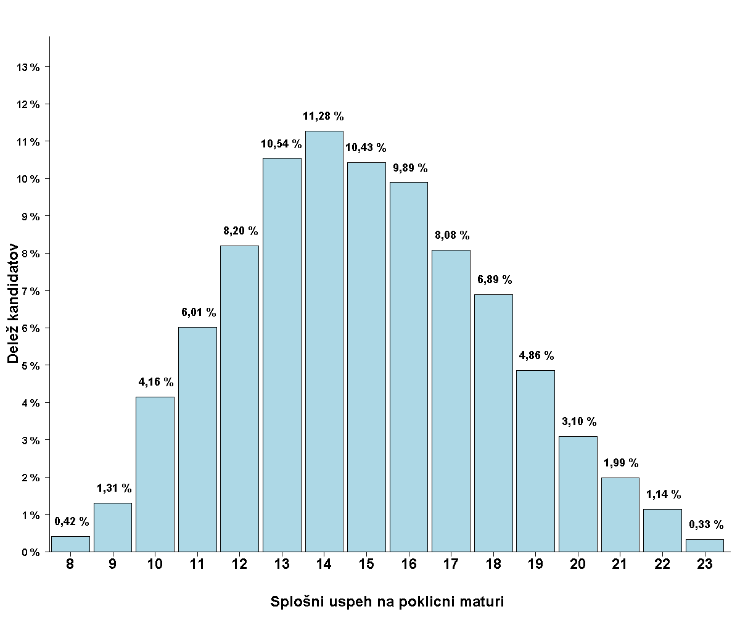
Vir: Državni izpitni center, 2010.

Porazdelitev ocen kandidatov pri posameznih predmetih – spomladanski rok 2010
Slovenščina
Ocena | Štev. kandidatov | % kandidatov | Štev. ostalih | % ostalih | Štev. dijakov | % dijakov
1 | 305 | 3,64 % | 78 | 4,41 % | 227 | 3,43 %
2 | 2.185 | 26,07 % | 522 | 29,54 % | 1.663 | 25,15 %
3 | 3.465 | 41,35 % | 723 | 40,92 % | 2.742 | 41,46 %
4 | 2.089 | 24,93 % | 392 | 22,18 % | 1.697 | 25,66 %
5 | 336 | 4,01 % | 52 | 2,94 % | 284 | 4,29 %
Skupaj | 8.380 | 100,00 % | 1.767 | 100,00 % | 6.613 | 100,00 %
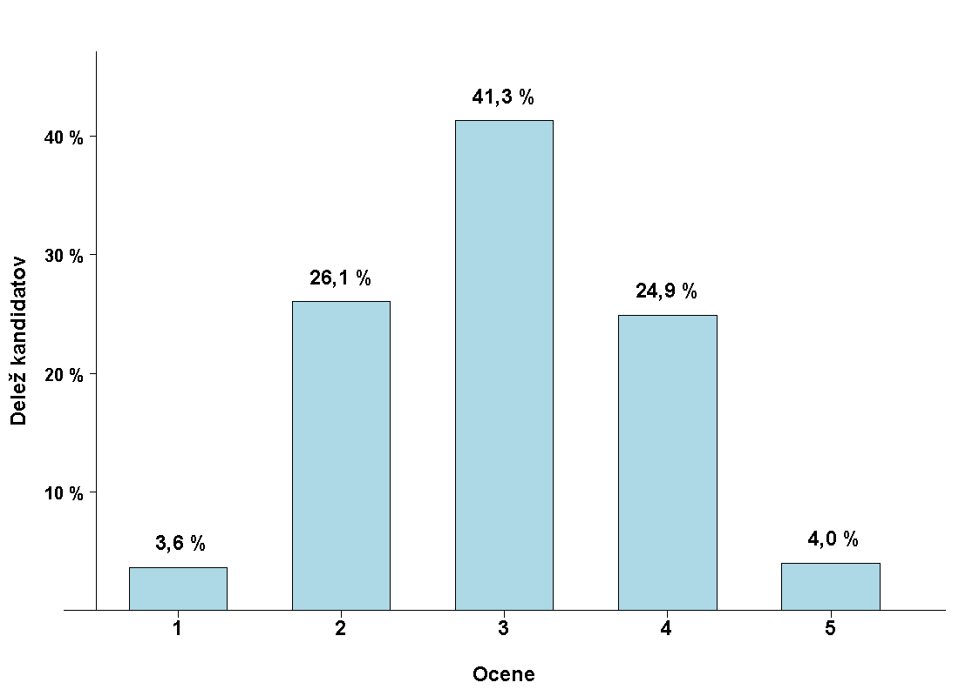
Vir: Državni izpitni center, 2010.

Matematika
Ocena | Štev. kandidatov | % kandidatov | Štev. ostalih | % ostalih | Štev. dijakov | % dijakov
1 | 345 | 7,08 % | 88 | 9,36 % | 257 | 6,54 %
2 | 1.334 | 27,38 % | 336 | 35,74 % | 998 | 25,38 %
3 | 1.580 | 32,43 % | 310 | 32,98 % | 1.270 | 32,30 %
4 | 1.127 | 23,13 % | 162 | 17,23 % | 965 | 24,54 %
5 | 486 | 9,98 % | 44 | 4,68 % | 442 | 11,24 %
Skupaj | 4.872 | 100,00 % | 940 | 100,00 % | 3.932 | 100,00 %
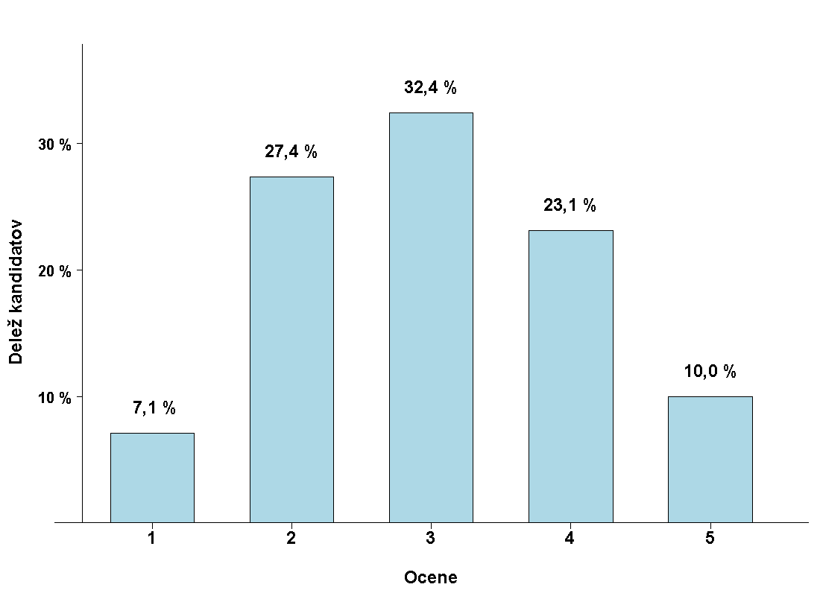
Vir: Državni izpitni center, 2010.
Angleščina
Ocena | Štev. kandidatov | % kandidatov | Štev. ostalih | % ostalih | Štev. dijakov | % dijakov
1 | 96 | 3,22 % | 25 | 3,92 % | 71 | 3,03 %
2 | 628 | 21,06 % | 180 | 28,21 % | 448 | 19,11 %
3 | 1.013 | 33,97 % | 219 | 34,33 % | 794 | 33,87 %
4 | 846 | 28,37 % | 159 | 24,92 % | 687 | 29,31 %
5 | 399 | 13,38 % | 55 | 8,62 % | 344 | 14,68 %
Skupaj | 2.982 | 100,00 % | 638 | 100,00 % | 2.344 | 100,00 %
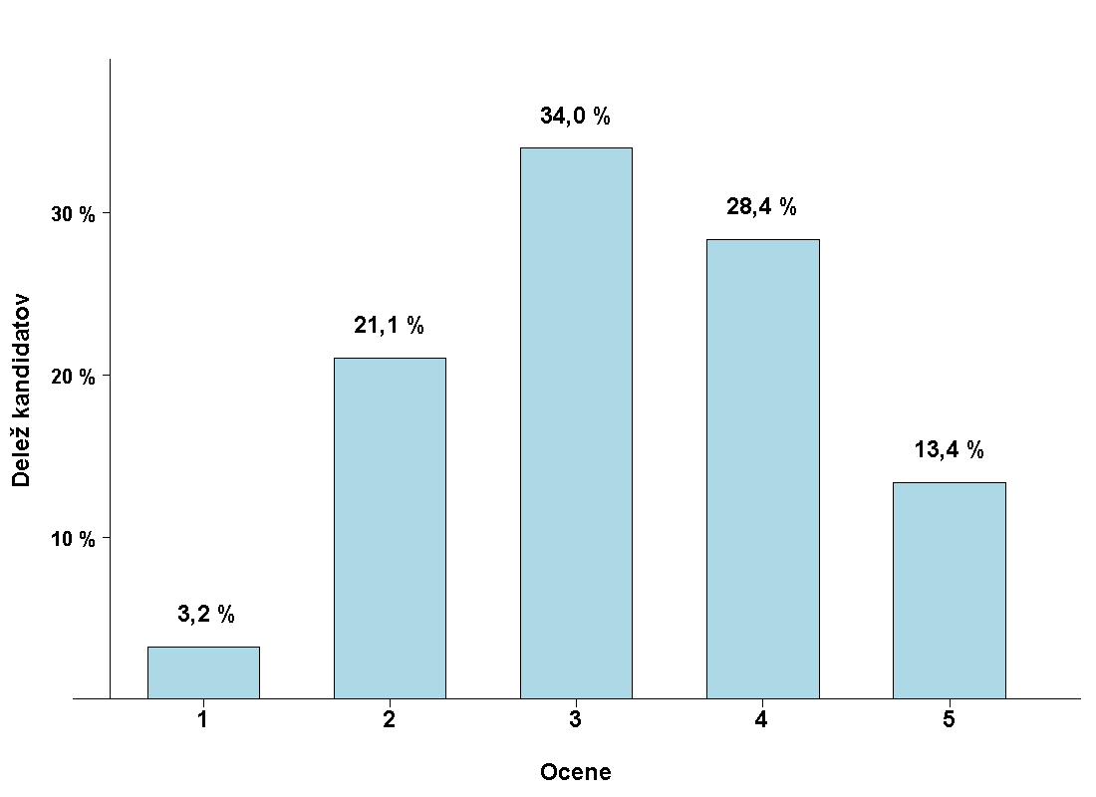
Vir: Državni izpitni center, 2010.

Nemščina
Ocena | Štev. kandidatov | % kandidatov | Štev. ostalih | % ostalih | Štev. dijakov | % dijakov
1 | 14 | 3,10 % | 8 | 5,10 % | 6 | 2,04 %
2 | 106 | 23,50 % | 44 | 28,03 % | 62 | 21,09 %
3 | 114 | 25,28 % | 39 | 24,84 % | 75 | 25,51 %
4 | 131 | 29,05 % | 46 | 29,30 % | 85 | 28,91 %
5 | 86 | 19,07 % | 20 | 12,74 % | 66 | 22,45 %
Skupaj | 451 | 100,00 % | 157 | 100,00 % | 294 | 100,00 %
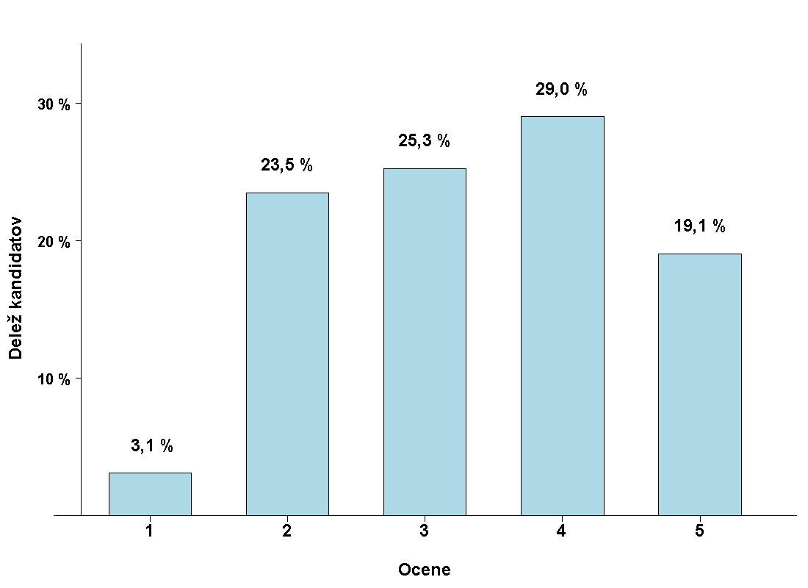
Vir: Državni izpitni center, 2010.
Drugi predmet poklicne mature
Ocena | Štev. kandidatov | % kandidatov | Štev. ostalih | % ostalih | Štev. dijakov | % dijakov
1 | 410 | 4,88 % | 83 | 4,69 % | 327 | 4,93 %
2 | 1.532 | 18,24 % | 229 | 12,95 % | 1.303 | 19,65 %
3 | 2.338 | 27,84 % | 447 | 25,28 % | 1.891 | 28,52 %
4 | 2.560 | 30,48 % | 623 | 35,24 % | 1.937 | 29,21 %
5 | 1.559 | 18,56 % | 386 | 21,83 % | 1.173 | 17,69 %
Skupaj | 8.399 | 100,00 % | 1.768 | 100,00 % | 6.631 | 100,00 %
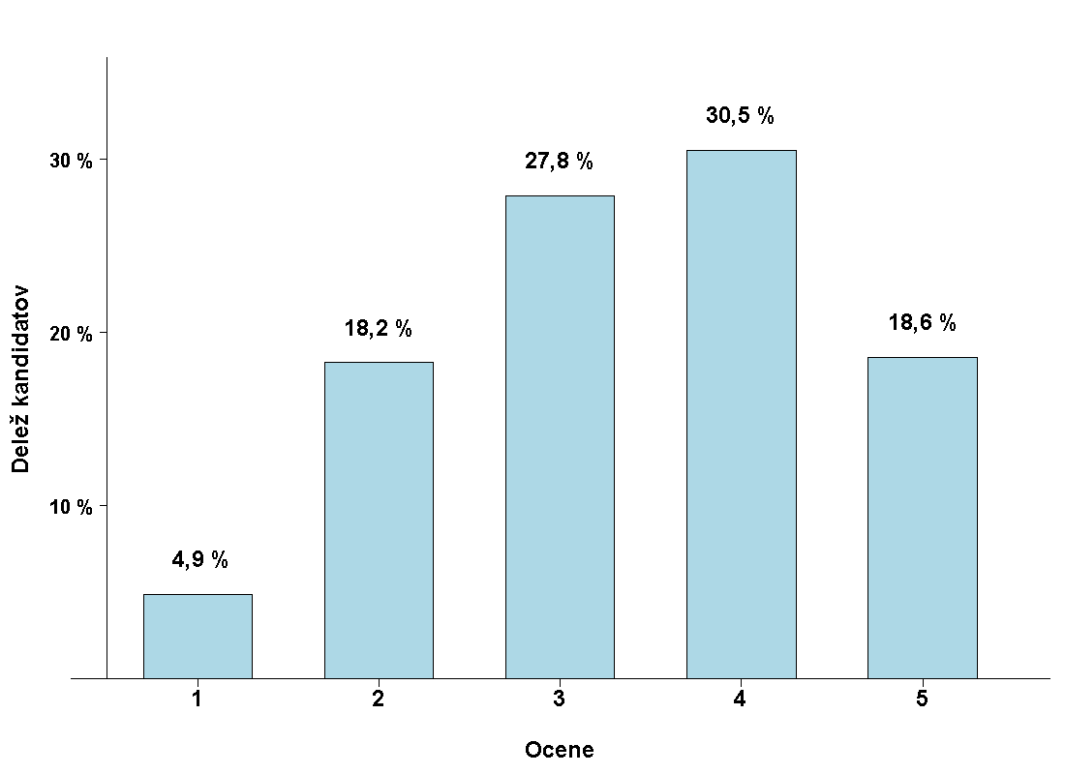
Vir: Državni izpitni center, 2010.

Četrti predmet poklicne mature
Ocena | Štev. kandidatov | % kandidatov | Štev. ostalih | % ostalih | Štev. dijakov | % dijakov
1 | 80 | 0,95 % | 17 | 0,96 % | 63 | 0,95 %
2 | 480 | 5,71 % | 91 | 5,15 % | 389 | 5,87 %
3 | 1.455 | 17,32 % | 266 | 15,05 % | 1.189 | 17,93 %
4 | 2.637 | 31,40 % | 536 | 30,32 % | 2.101 | 31,68 %
5 | 3.747 | 44,61 % | 858 | 48,53 % | 2.889 | 43,57 %
Skupaj | 8.399 | 100,00 % | 1.768 | 100,00 % | 6.631 | 100,00 %
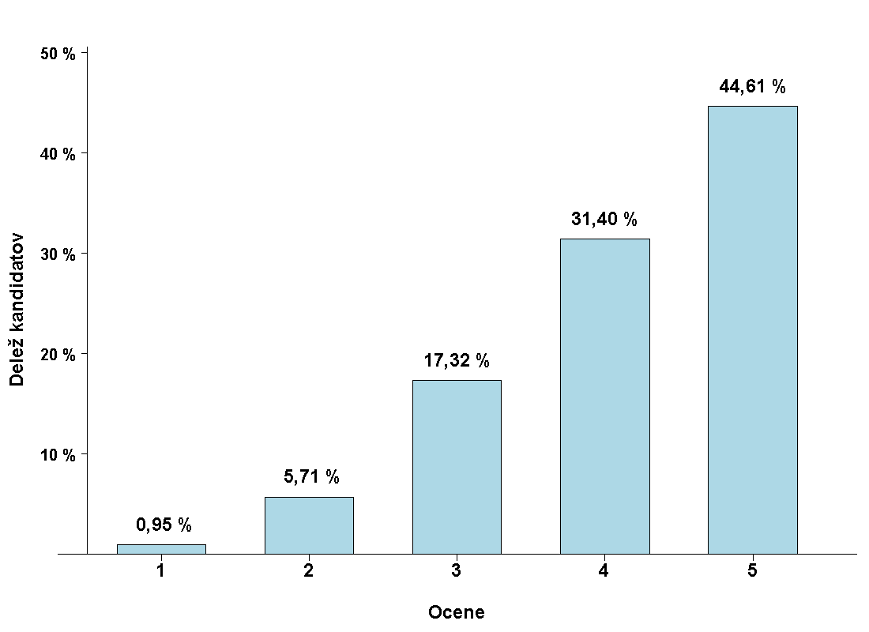
Vir: Državni izpitni center, 2010.
Posamezni izpiti splošne mature ob poklicni maturi
Predmet | Odstotek kandidatov | Prijavljeni | Opravljali | Opravili | Odstotek uspešnih | Povprečna ocena
Slovenščina kot drugi jezik na NMO v Slovenski Istri | 0,11 % | 2 | 2 | 2 | 100,00 % | 4,00
Italijanščina | 1,34 % | 25 | 16 | 14 | 87,50 % | 2,69
Italijanščina (V) | 0,05 % | 1 | 1 | 0 | 0,00 % | 1,00
Madžarščina kot drugi jezik na NMO v Prekmurju | 0,16 % | 3 | 1 | 1 | 100,00 % | 2,00
Angleščina | 10,70 % | 200 | 160 | 137 | 85,63 % | 2,93
Angleščina (V) | 0,70 % | 13 | 12 | 10 | 83,33 % | 3,25
Nemščina | 3,37 % | 63 | 57 | 52 | 91,23 % | 3,82
Nemščina (V) | 0,64 % | 12 | 10 | 10 | 100,00 % | 4,00
Španščina | 0,48 % | 9 | 5 | 5 | 100,00 % | 3,40
Španščina (V) | 0,21 % | 4 | 3 | 3 | 100,00 % | 4,67
Matematika | 6,47 % | 121 | 97 | 48 | 49,48 % | 1,93
Matematika (V) | 0,21 % | 4 | 2 | 0 | 0,00 % | 1,00
Fizika | 5,83 % | 109 | 87 | 54 | 62,07 % | 1,95
Biologija | 4,97 % | 93 | 75 | 40 | 53,33 % | 1,71
Kemija | 5,72 % | 107 | 95 | 40 | 42,11 % | 1,63
Biotehnologija | 0,05 % | 1 | 1 | 0 | 0,00 % | 1,00
Informatika | 0,32 % | 6 | 3 | 2 | 66,67 % | 2,33
Geografija | 7,70 % | 144 | 111 | 46 | 41,44 % | 1,59
Zgodovina | 18,29 % | 342 | 260 | 126 | 48,46 % | 1,82
Sociologija | 8,50 % | 159 | 119 | 34 | 28,57 % | 1,45
Filozofija | 0,05 % | 1 | 1 | 1 | 100,00 % | 3,00
Psihologija | 6,15 % | 115 | 83 | 41 | 49,40 % | 1,82
Likovna teorija | 4,76 % | 89 | 68 | 61 | 89,71 % | 2,96
Umetnostna zgodovina | 1,34 % | 25 | 18 | 6 | 33,33 % | 1,50
Glasba - glasbeni stavek | 0,05 % | 1 | 1 | 0 | 0,00 % | 1,00
Glasba - petje in instrument | 0,11 % | 2 | 2 | 2 | 100,00 % | 3,50
Ekonomija | 4,65 % | 87 | 71 | 46 | 64,79 % | 2,10
Mehanika | 2,73 % | 51 | 34 | 20 | 58,82 % | 2,00
Elektrotehnika | 2,35 % | 44 | 25 | 19 | 76,00 % | 2,68
Računalništvo | 1,98 % | 37 | 21 | 20 | 95,24 % | 3,10
SKUPAJ | 100,00 % | 1.870 | 1.441 | 840 | 58,29 % | 2,13

Vir: Državni izpitni center, 2010.

 Številka vključuje kandidate, ki so opravljali splošno maturo v celoti prvič, drugič, tretjič ali večkrat ali pa so popravljali negativne ocene.
 DK SM je na 48. seji dne 30. junija 2006 sprejela sklep, da se v nabor, na osnovi katerega se izdela statistika za DPK SM, ki služi kot osnova postavljanja mej med ocenami, vključijo le kandidati, ki so obiskovali gimnazijski program, imajo status dijaka in opravljajo splošno maturo prvič v celoti.
Številka vključuje kandidate, ki so opravljali poklicno maturo v celoti prvič, drugič ali tretjič ali večkrat ali pa so popravljali negativne ocene.
 Vključeni so kandidati, ki so opravljali poklicno maturo prvič v celoti.

Med 129 kandidati jih je pet , ki so pri prekvalifikaciji dosegli največje možno število točk (20 točk).
Vir: Ministrstvo za šolstvo in šport, 2010.
Vir: Ministrstvo za visoko šolstvo, znanost in tehnologijo, 2010.
Vir: Ministrstvo za šolstvo in šport, 2010.
V vseh tabelah in grafih za splošno maturo so upoštevani kandidati, ki so obiskovali gimnazijski program, imajo status dijaka in opravljajo maturo prvič v celoti.
V vseh tabelah in grafih za poklicno maturo so upoštevani kandidati, ki so poklicno maturo opravljali prvič v celoti.

